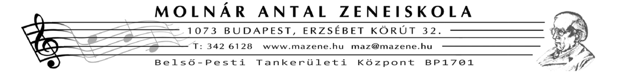
HANGSZERVÁLASZTÓ JELENTKEZÉSI LAP
A MOLNÁR ANTAL ZENEISKOLA
előképzősei részére

Jelentkező neve:............................................
Szolfézstanárának a neve:.............................
Melyik kerületi iskolában szeretné a hangszeres órákat megkapni?
.......................................................................

Hangszer, amelyre jelentkezik (kettő is megjelölhető)
1. ..........................
2. ..........................
(Zongorára jelentkezést akkor fogadunk el, ha van otthon hangszer.)

Szülő e-mail címe:..............................................
Szülő telefonszáma:............................................

Budapest, 2021. …………………
...............................................
Szülő aláírása

